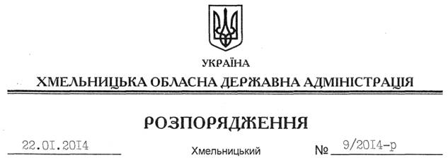

Про надання дозволу на розроблення проекту землеустрою щодо відведення земельної ділянки громадянці Коноваловій А.І.

На підставі статей 6, 21, 39 Закону України “Про місцеві державні адміністрації”, статей 17, 93, 120, 122, 123, 124, 134 Земельного кодексу України, статті 50 Закону України “Про землеустрій”, розглянувши клопотання громадянки Коновалової А.І. від 06.12.2013 року:
1. Надати дозвіл громадянці Коноваловій Аллі Іванівні на розроблення проекту землеустрою щодо відведення земельної ділянки в оренду за рахунок земель державної власності (землі промисловості, транспорту, зв’язку, енергетики, оборони та іншого призначення) орієнтовною площею 0,1500 га, розташованої за межами населеного пункту селище Летичів Летичівської селищної ради Летичівського району для розміщення та експлуатації будівель і споруд іншого наземного транспорту (для обслуговування офісного приміщення та складу запасних частин).
2. Громадянці Коноваловій Аллі Іванівні при розробленні проекту землеустрою щодо відведення земельної ділянки забезпечити дотримання вимог чинного законодавства.
3. Контроль за виконанням цього розпорядження покласти на заступника голови облдержадміністрації В.Галищука.

Голова адміністрації В.Ядуха

